1.Проведите тестирование вёрстки web-сайта в последних версиях браузеров IE, FF, Chrome, Safari, Opera. (Кроссбраузерность)

Браузер Opera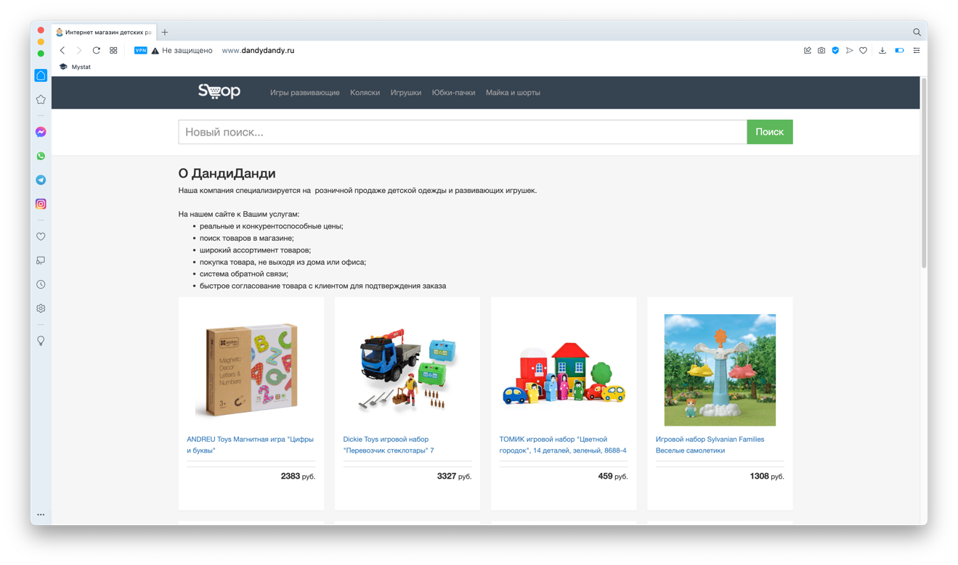

Browser Safari

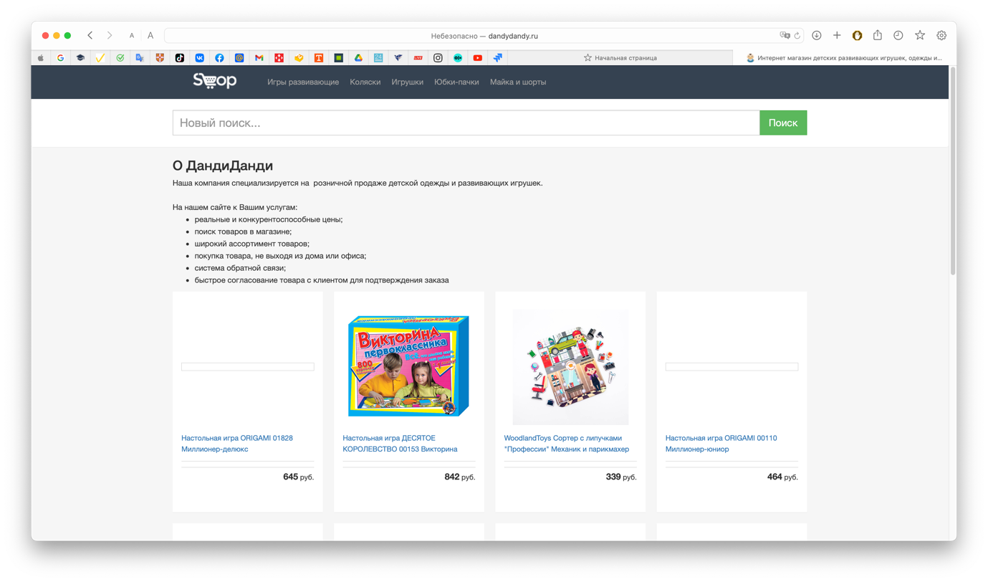

Browser Edge

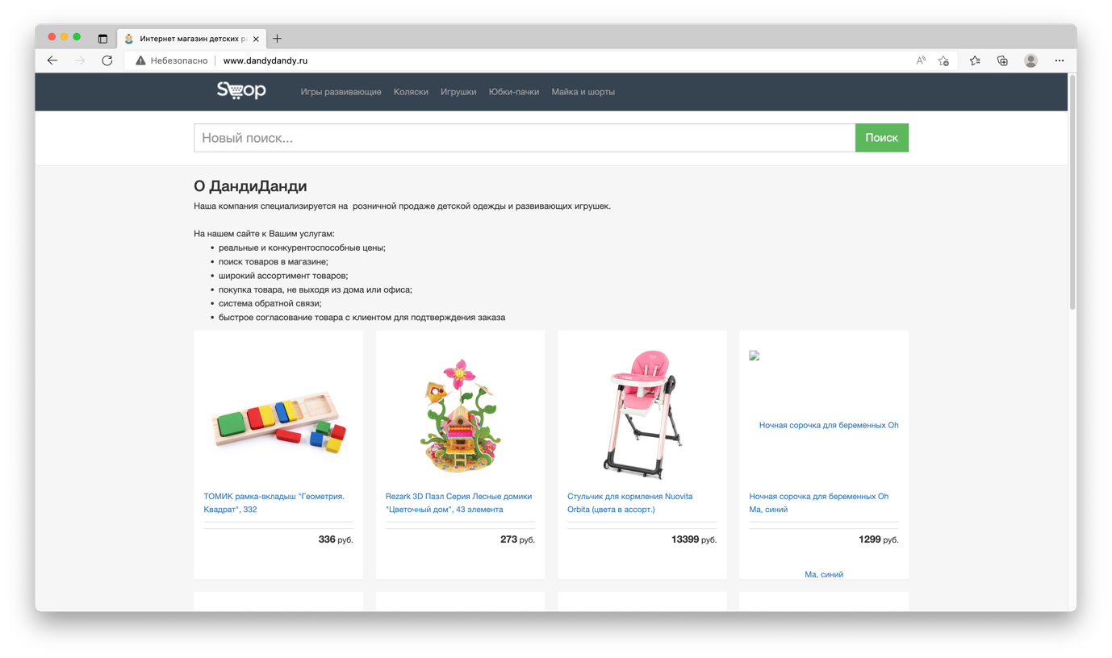

Browes Chrome

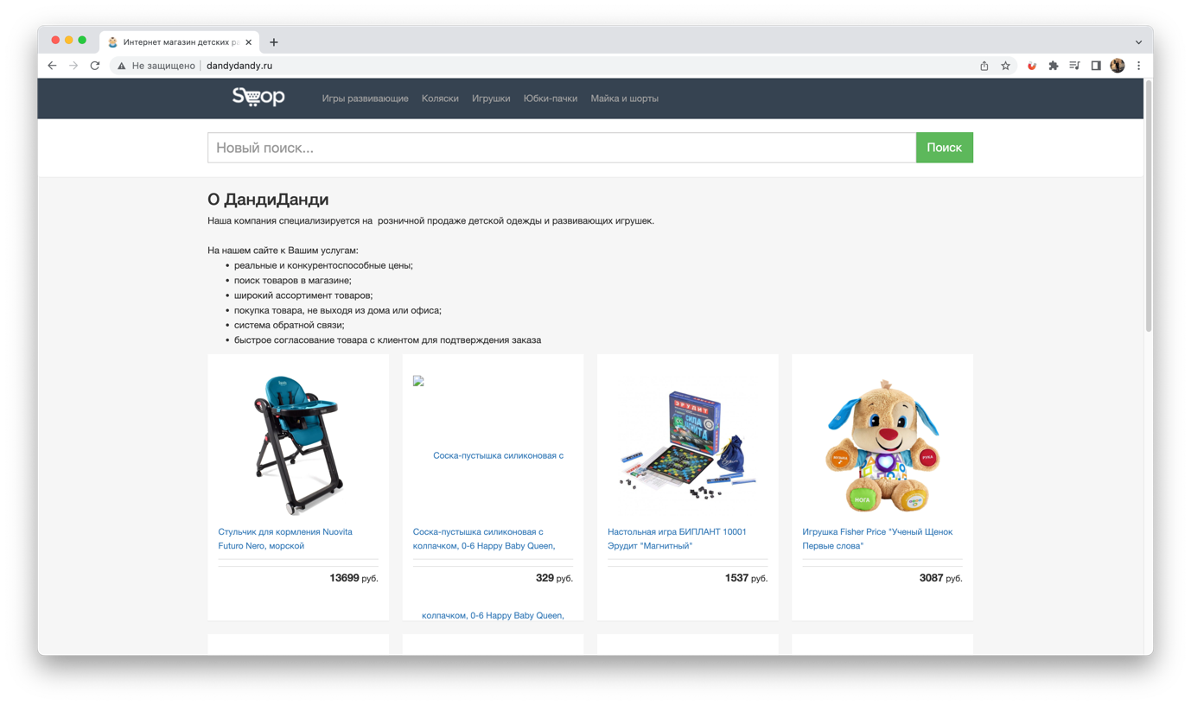

Browser FF

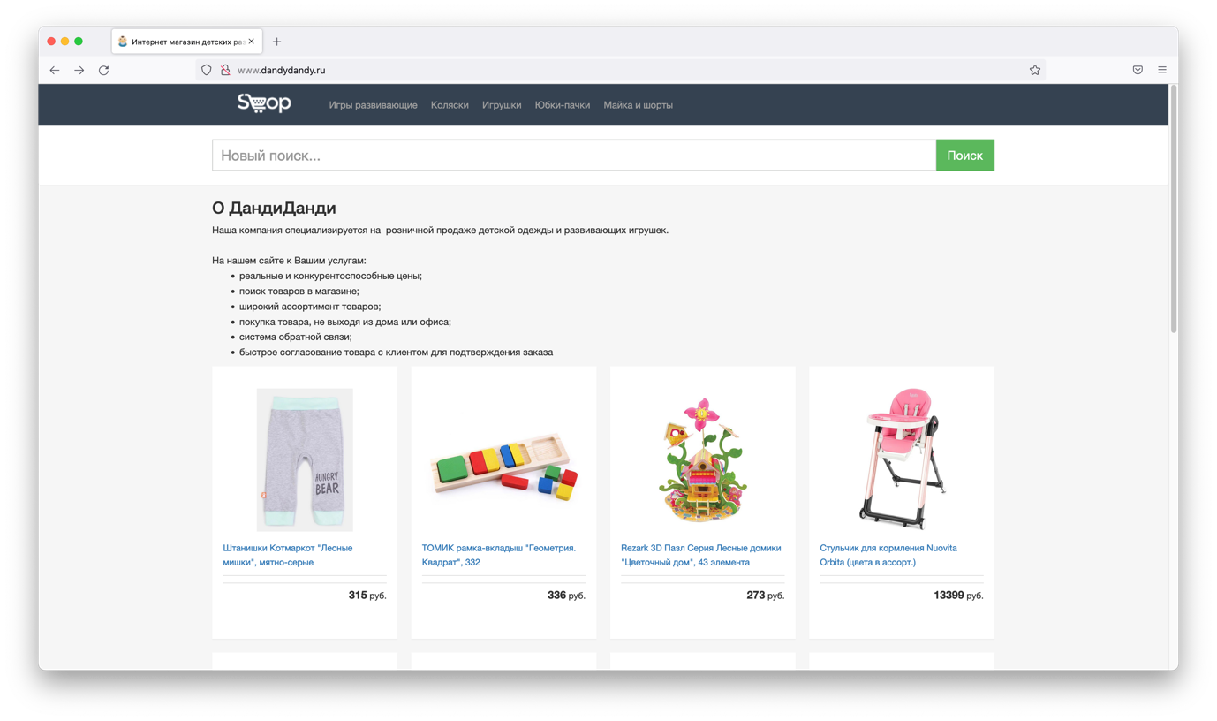

Чек лист

|  |  |  |  |  |  |  |
| --- | --- | --- | --- | --- | --- | --- |
|  | **IE** | **FF** | **Сhrome** | **Safari** | **Opera** | **Mobile Chrome** |
| Наличие логотипа | Passed | Passed | Passed | Passed | Passed | Passed |
| Наличие футера | Passed | Passed | Passed | Passed | Passed | Passed |
| Наличие главного меню | Passed | Passed | Passed | Passed | Passed | Passed |
| Отображение шрифта текста | Passed | Passed | Passed | Passed | Passed | Passed |
| Отображение цветовой гаммы всех элементов | Passed | Passed | Passed | Passed | Passed | Passed |
| Корректное отображение кнопок, блоков меню и т.д. | Fail | Fail | Fail | Fail | Fail | Fail |
| Проверка всех пунктов не зарегистрированным / зарегистрированным пользователем | Fail | Fail | Fail | Fail | Fail | Fail |
| Корректность скрола | Passed | Passed | Passed | Fail | Passed | Passed |
| Корректное размещение баннеров | Fail | Fail | Fail | Fail | Fail | Fail |
| Работа выпадающего меню в оконном режиме | Fail | Fail | Fail | Fail | Fail |  |
| регистрация по номеру телефона | Passed | Passed | Passed | Passed | Passed | Passed |
| регестрация по email | Passed | Passed | Passed | Passed | Passed | Passed |
| авторизация по телефону | Passed | Passed | Passed | Passed | Passed | Passed |
| авторизация по email | Passed | Passed | Passed | Passed | Passed | Passed |
| проверка оплаты | Fail | Fail | Fail | Fail | Fail | Fail |
| валидация обязательных полей | Passed | Passed | Passed | Passed | Passed | Passed |
| навигация между разделами сайта | Passed | Passed | Passed | Passed | Passed | Passed |
| фильтры | Passed | Passed | Passed | Passed | Passed | Passed |
| обратная связь | Fail | Fail | Fail | Passed | Fail | Passed |